Modulo 2. Arquitectura del Tractocamión

Objetivo
Familiarizar al Técnico con la estructura mecánica y eléctrica del tractocamión para identificar los puntos seguros de instalación, ruteo y conexión, así como las zonas prohibidas.

2.1 Componentes principales del Tractocamión
El tractocamión es la unidad motriz que jala un semirremolque. Sus partes principales son: motor (generalmente diésel, en bloque delantero), cabina (habitáculo del Operador), chasis, ejes y suspensión (delanteros direccionales, traseros motrices), sistema de combustible (tanques laterales, líneas, filtros, bomba, inyectores), sistema eléctrico (baterías, alternador, cableado), y quinta rueda (placa de acople con el semirremolque). El Técnico debe identificar visualmente cada uno antes de planear la instalación.
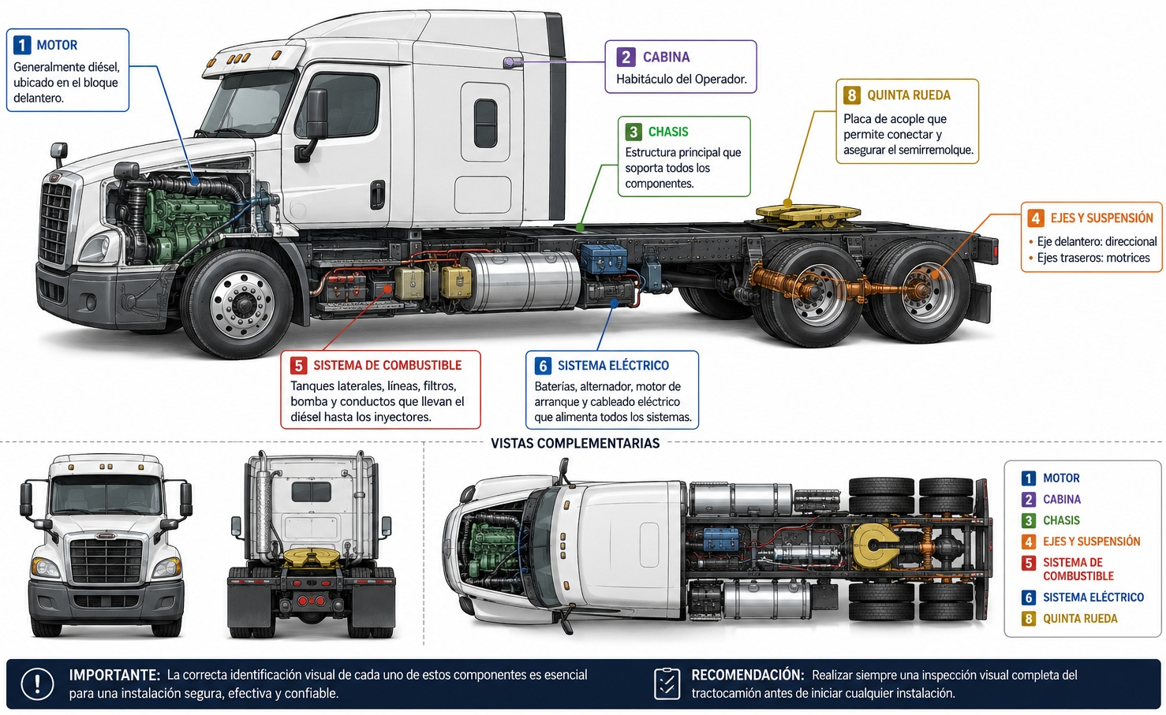
En Mexico y Latinoamérica las configuraciones más frecuentes son 4x2 (un eje delantero, uno trasero motriz, ligero), 6x2 (un delantero, dos traseros con solo uno motriz), 6x4 (un delantero, dos traseros motrices, el más común para carga pesada), y combinaciones como T3-S2 (tractor 3 ejes con semirremolque 2 ejes) o T3-S3. Las configuraciones de más ejes implican mayor distancia entre cabina y tanques, lo que afecta el ruteo del cable del sensor.
 | El Técnico debe medir y conocer esa distancia antes de cortar manguera corrugada.

2.2 Sistemas Eléctricos 12 V vs 24 V

2.2.1 Tractocamiones Europeos
La gran mayoría de los tractocamiones pesados de servicio internacional utilizan sistemas eléctricos de 24 V, especialmente las marcas europeas. Esto se debe a que el sistema de 24 voltios ofrece mejor capacidad de arranque, menor caída de voltaje en cableados largos y mayor eficiencia para alimentar múltiples accesorios y sistemas electrónicos.  Las marcas más conocidas que usan o han usado sistemas de 24 V en sus tractocamiones se muestran en la imagen de la derecha. | 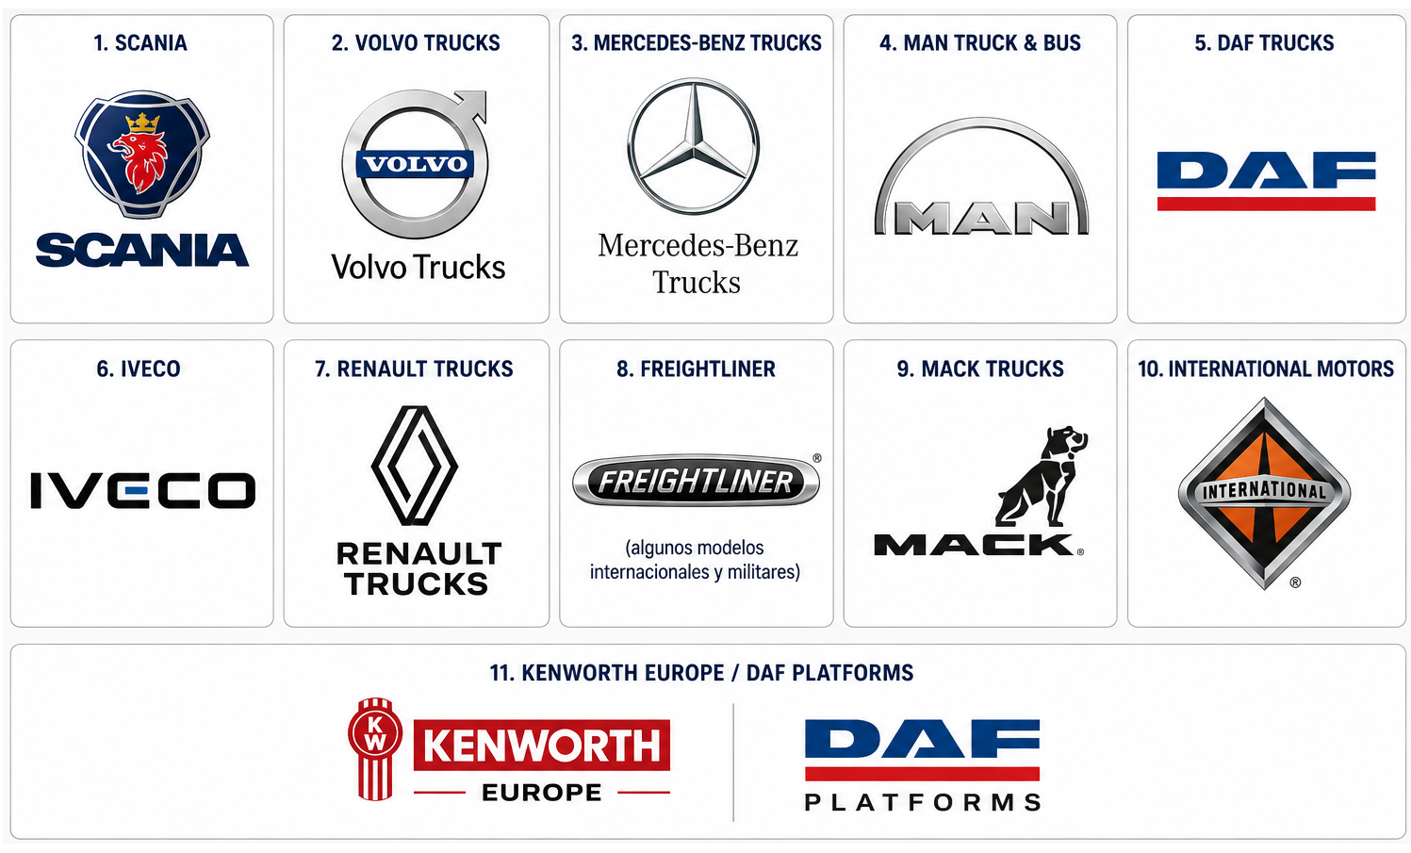
En Europa, el estándar en tractocamiones pesados es 24 V. Mercedes-Benz, por ejemplo, documenta explícitamente sistemas eléctricos de 24 V en sus camiones pesados.

2.2.2 Tractocamiones Americanos
En cambio, en Norteamérica (México, EUA y Canadá) muchas marcas de tractocamiones que utilizan sistemas de 12 V, especialmente Kenworth, Peterbilt, Freightliner e International aunque varios incorporan componentes auxiliares de 24 V en aplicaciones especiales, militares, minería o exportación. | 

2.2.3 Tractocamiones Asiáticos
Las marcas asiáticas en tractocamiones mostradas en la imagen de la derecha, siguen en gran medida el estándar europeo de 24 V que debido a que sus diseños están más alineados con normativas europeas, plataformas de exportación global y aplicaciones industriales en las que la alimentación a 24 V es más robusta. | 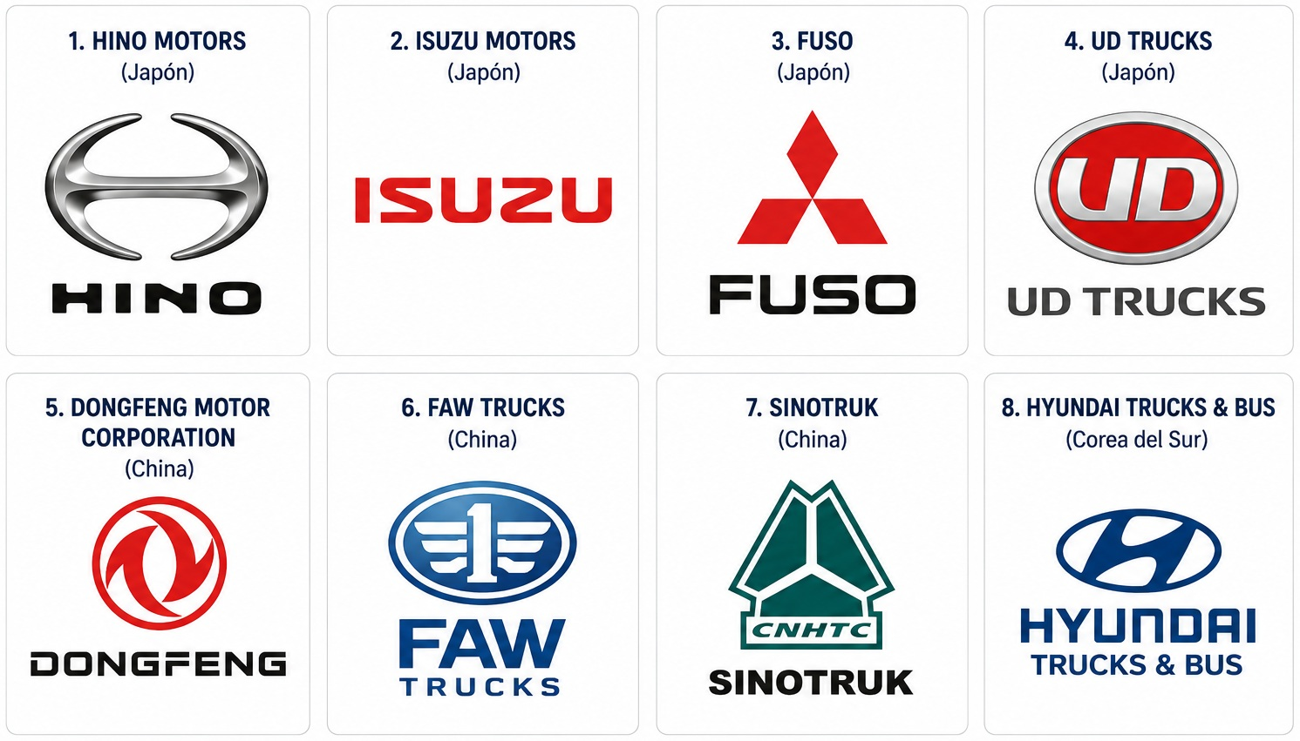
En tractocamiones y camiones pesados (>10–12 toneladas) casi todos usan 24 V como estándar, incluyendo las versiones de exportación, minería, construcción y larga distancia.
En vehículos más ligeros (camiones medianos o ligeros), algunas versiones de Isuzu Motors o Hino Motors pueden usar 12 V, dependiendo del mercado y la capacidad de carga.
Regla práctica para Técnicos:
- Europeos → casi siempre 24 V
- Americanos → normalmente 12 V
- Asiáticos → 24 V (casi siempre en pesado)
- Equipos militares, minería y servicio extremo → frecuentemente 24 V
 | El Dispositivo GPS GV310LAU soporta 8 V a 32 VDC, por lo que es compatible con ambos sistemas sin modificación.

 | Nunca derivar el GV310LAU de uno de los dos extremos del banco 24 V para tomar 12 V: se desbalancean las baterías y se dañan.

2.3 Posiciones del Switch de Encendido
El switch de encendido tiene típicamente cuatro posiciones: Off (sin energía), Accesorios (alimenta radio, ventilación), Paso 2 o ignición (alimenta todos los módulos electrónicos y permite arranque), Marcha (energiza el motor de arranque, solo momentáneamente).
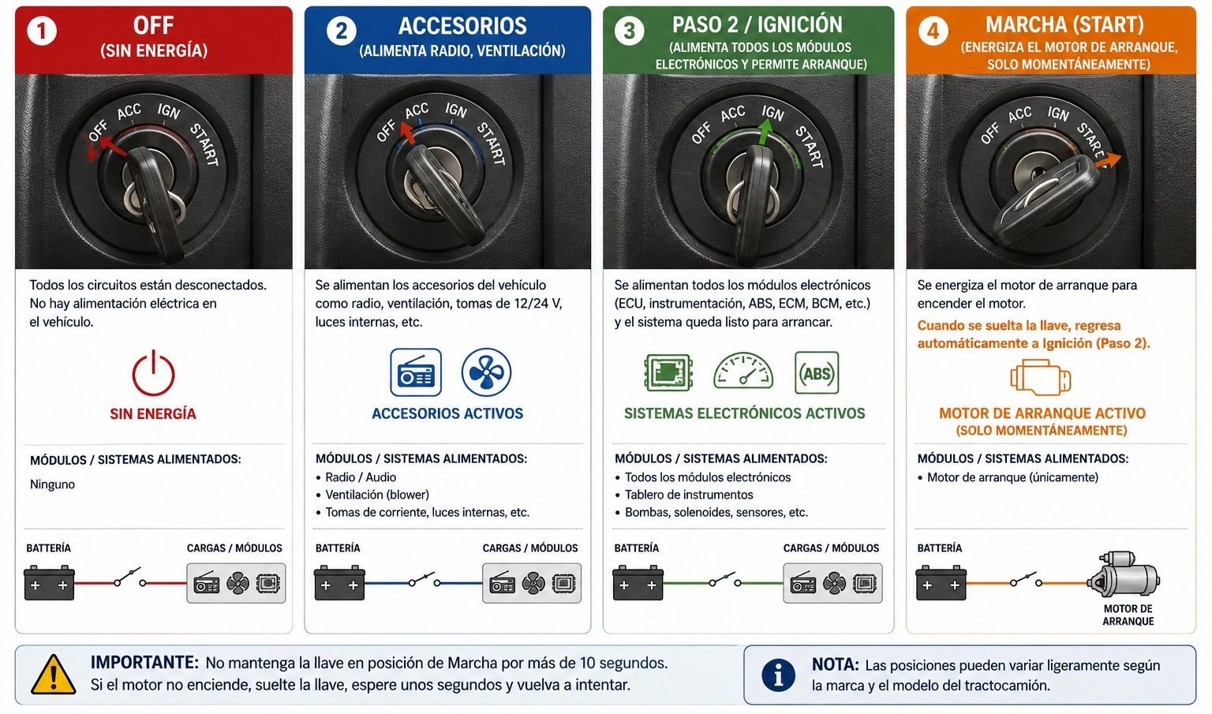
 | La línea de ignición del Dispositivo GV310LAU (PIN 3 cable blanco) debe tomarse del Paso 2 porque Accesorios se corta al girar a Marcha, y Marcha solo dura momentáneamente.

 | Una mala selección de la conexión de la línea de ignición generará indicaciones del estado del vehículo (encendido-apagado) así como reportes incorrectos sobre utilización del motor (horas-motor).

2.4 Tanques de Combustible

2.4.1 Ubicación Típica
Los tractocamiones tienen tanques laterales sujetos al chasis con abrazaderas. Algunas configuraciones llevan un solo tanque (lado del Operador o lado del pasajero), pero la mayoría de las unidades de carga pesada en Mexico llevan dos tanques (uno por lado) comunicados por una cruceta inferior.
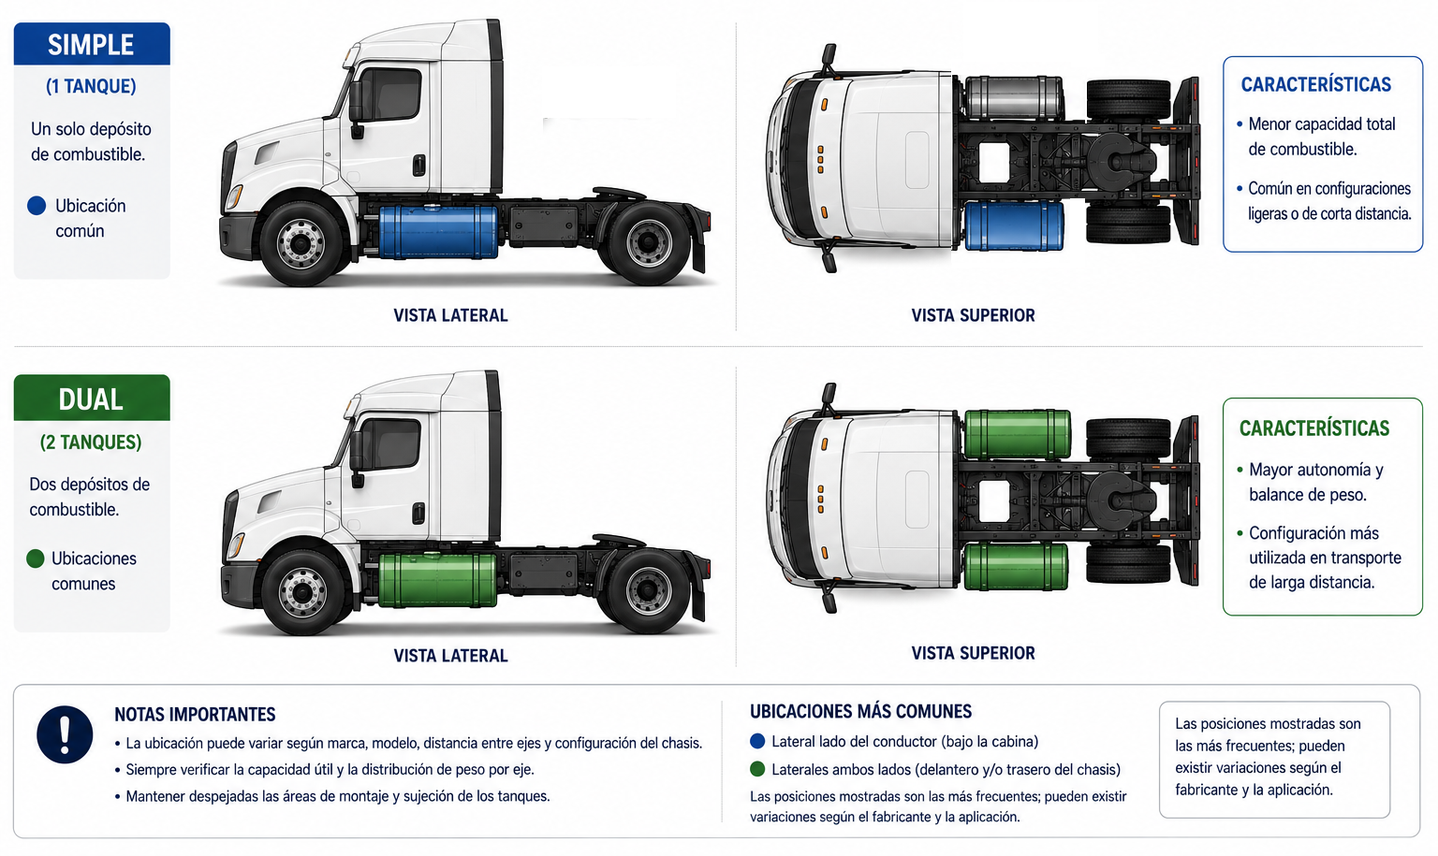

2.4.1.1 Configuración de Tanques Laterales
Los Tanques cilíndricos de aluminio se encuentran sujetos firmemente a los costados del Chasis mediante abrazaderas de alta resistencia con aislantes de hule.

2.4.1.2 Variantes de Distribución
  - Configuración Simple: Un solo tanque ubicado en el lado del Operador (izquierdo) o en el lado del pasajero (derecho).
  - Configuración Dual (Estándar en México): Dos tanques (uno por cada lado) diseñados para maximizar la autonomía en rutas de carga pesada.

2.4.1.3 Trasvases entre Tanques
Las unidades duales se encuentran comunicadas en la parte baja por una tubería o cruceta inferior de flujo (línea de compensación), encargada de redistribuir y nivelar el diésel de manera constante entre ambos depósitos especialmente cuando el vehículo se inclina en curvas o pendientes.

 | En la operación normal de un tractocamión, los tanques deben estar comunicados. Antes de comenzar la calibración de los sensores de combustible, los trasvases se deben cerrar para evitar lecturas falsas que impidan que la calibración en la plataforma HUB se realice en forma exitosa.

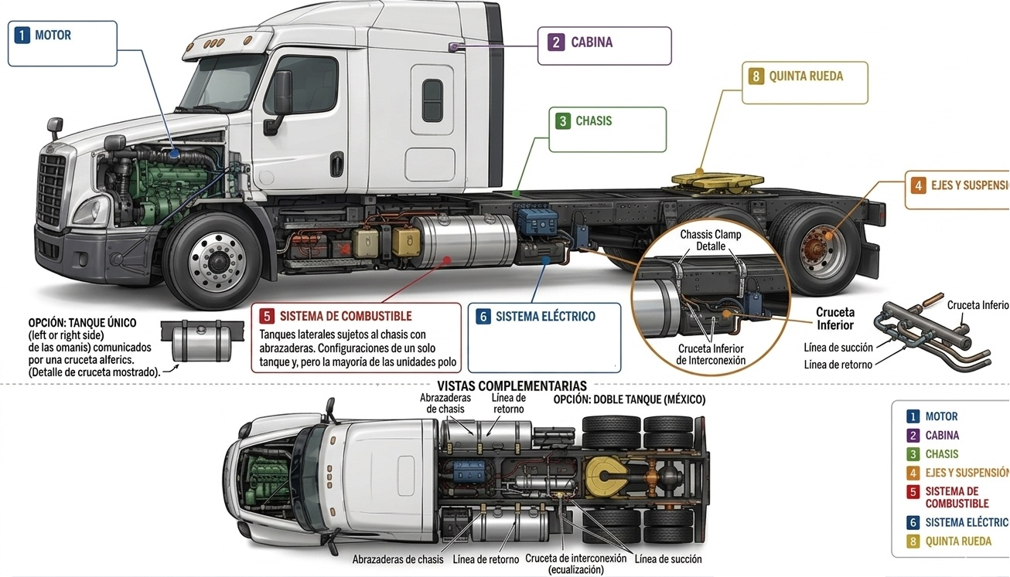

2.4.2 Capacidad los Tanques
Las capacidades nominales típicas son 100, 150, 200, 300, 400 y 500 litros por tanque. Una unidad de carga regional con dos tanques de 400 L puede llevar 800 L totales.
 | - La capacidad real es siempre ligeramente menor a la nominal (por las bandas muertas superior e inferior y por el volumen del cabezal del Sensor).  - La capacidad real se determina durante la calibración por jarra patrón cuando se llena el tanque al 100% y se cuenta el volumen cargado.

2.4.3 Tipos de Tanque de acuerdo con su Geometría
- Tanques cilíndricos son los más comunes en tractocamiones (forma redonda, eje horizontal)
- Los tanques rectangulares o planos (poco frecuentes en tractocamión, más comunes en autobuses, plataformas o equipo industrial)
- Tanques en D, más comúnmente utilizados en plataformas.
- Tanques amorfos.
- Tanques en V.

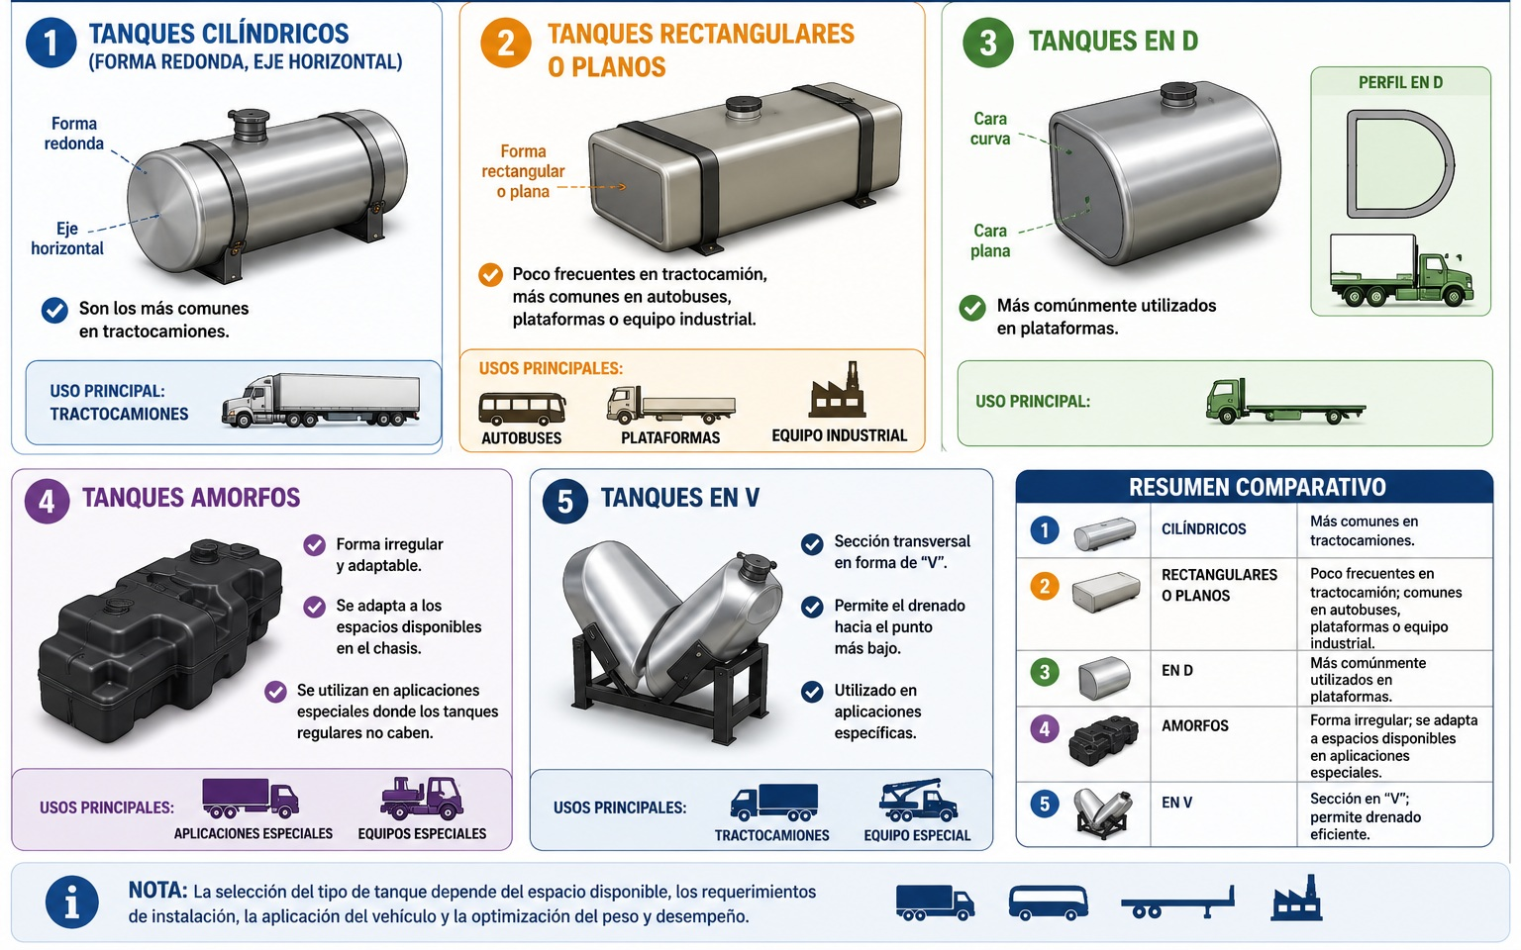

2.4.4 Componentes Internos del Tanque
Los componentes internos de una Tanque son:
- Bafles (paredes parciales que reducen el oleaje cuando el vehículo frena o vira)
- Línea de succión (toma el combustible hacia el motor)
- Línea de retorno (regresa el excedente del riel común)
- Línea de venteo (permite que entre aire conforme baja el nivel)
- Sender original del fabricante (el sensor de gasolina que mueve la aguja del tablero).
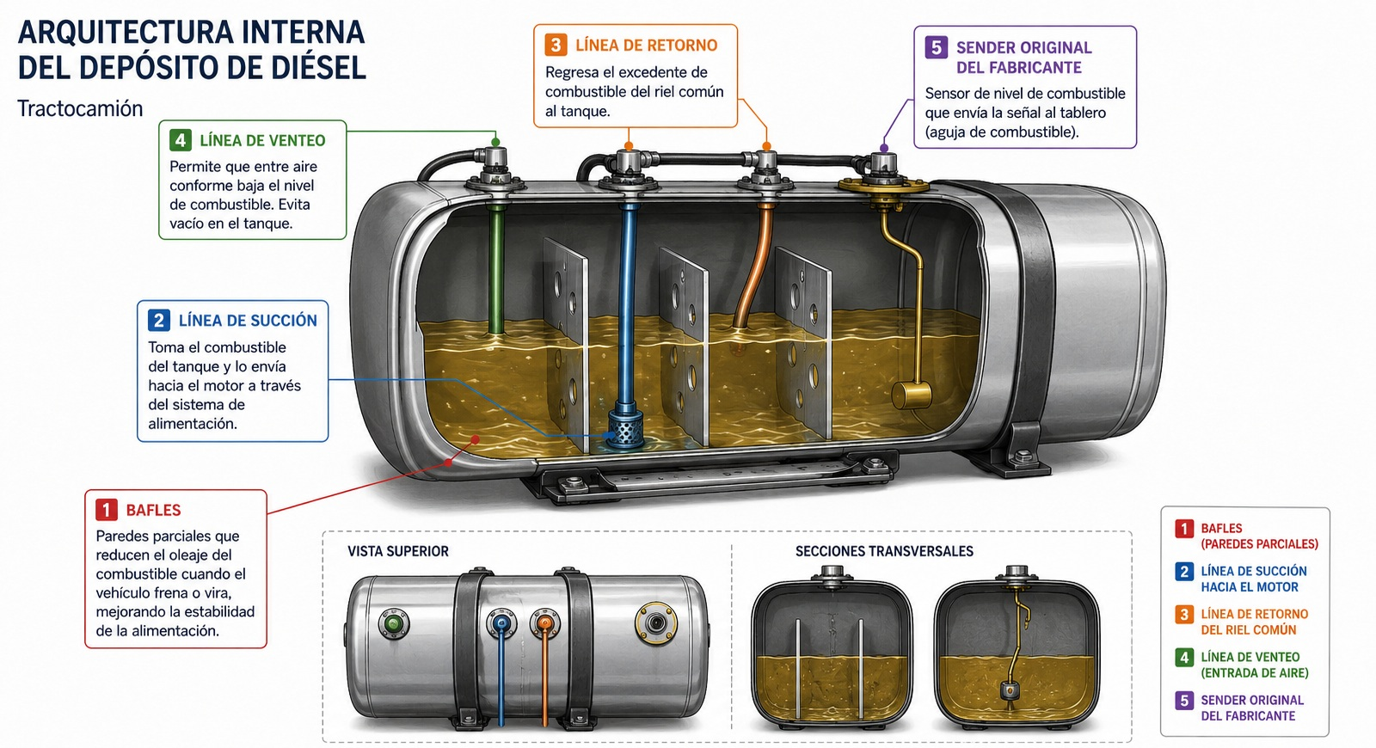
 | Antes de elegir punto de perforación, el Técnico debe inferir donde están los bafles para no perforar sobre uno y dejar el Sensor atorado.

2.5 Componentes del Sistema de Combustible
El sistema de combustible diésel de un tractocamión comprende:
- Tanque (depósito principal)
- Línea de succión (extrae combustible del tanque hacia el motor)
- Separador de agua (acumula la humedad que se condensa en el tanque)
- Filtro primario y filtro secundario (retienen partículas crecientes en finura)
- Bomba de transferencia (impulsa el combustible al riel común)
- Riel común o common rail (presuriza el combustible a 1500-2000 bar)
- Inyectores (atomizan el combustible en cada cámara de combustión)
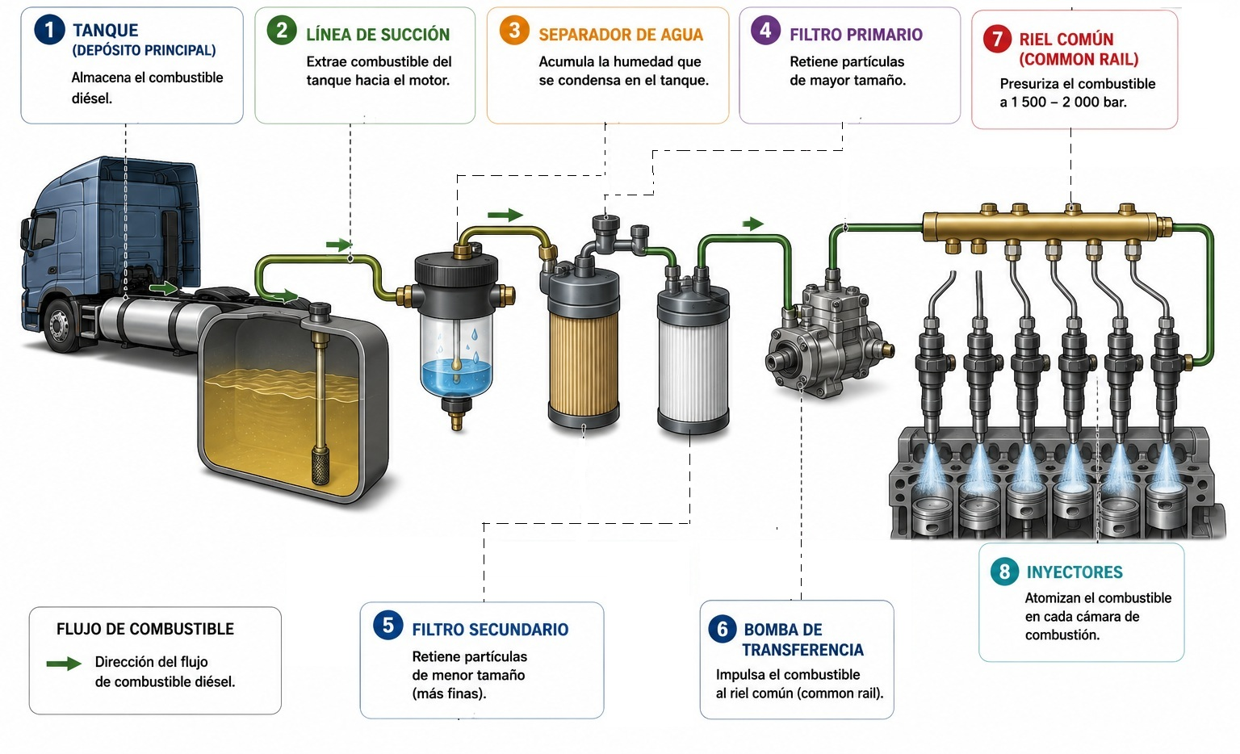
 | Una falla en cualquiera de estos componentes puede confundirse con merma o robo si el Técnico no entiende el funcionamiento del sistema.

2.5.1 Línea de Venteo
El tanque tiene una línea de venteo en la parte superior que permite que el ingreso del aire conforme el combustible se consume, manteniendo presión atmosférica interna. Si la línea de venteo se obstruye, el motor pierde potencia (no llega combustible suficiente) y el Sensor puede dar lecturas erráticas por presión negativa.
 | Durante la instalación, NUNCA debe bloquearse la línea de venteo ni reemplazarse por un tapón.  Si la línea estorba el ruteo del cable, ésta se debe respetar y el cable debe ser tener otra trayectoria.

2.5.2 Sender del Fabricante
El Sender es el sensor de combustible original que mueve la aguja del tablero del Operador. Es de tipo Sensor con boya, típicamente con precisión de +/-10%. El sensor Logica Mobile NO sustituye al Sender: ambos coexisten en el tanque. El Sender no se manipula durante la instalación.
 | Si el cliente reporta que la aguja del tablero ya no funciona después de la instalación, casi siempre se debe a un error de manipulación del sender por descuido del Técnico.  Es indispensable tener cuidado de no golpearlo durante la perforación del orificio para el Sensor Logica Mobile.

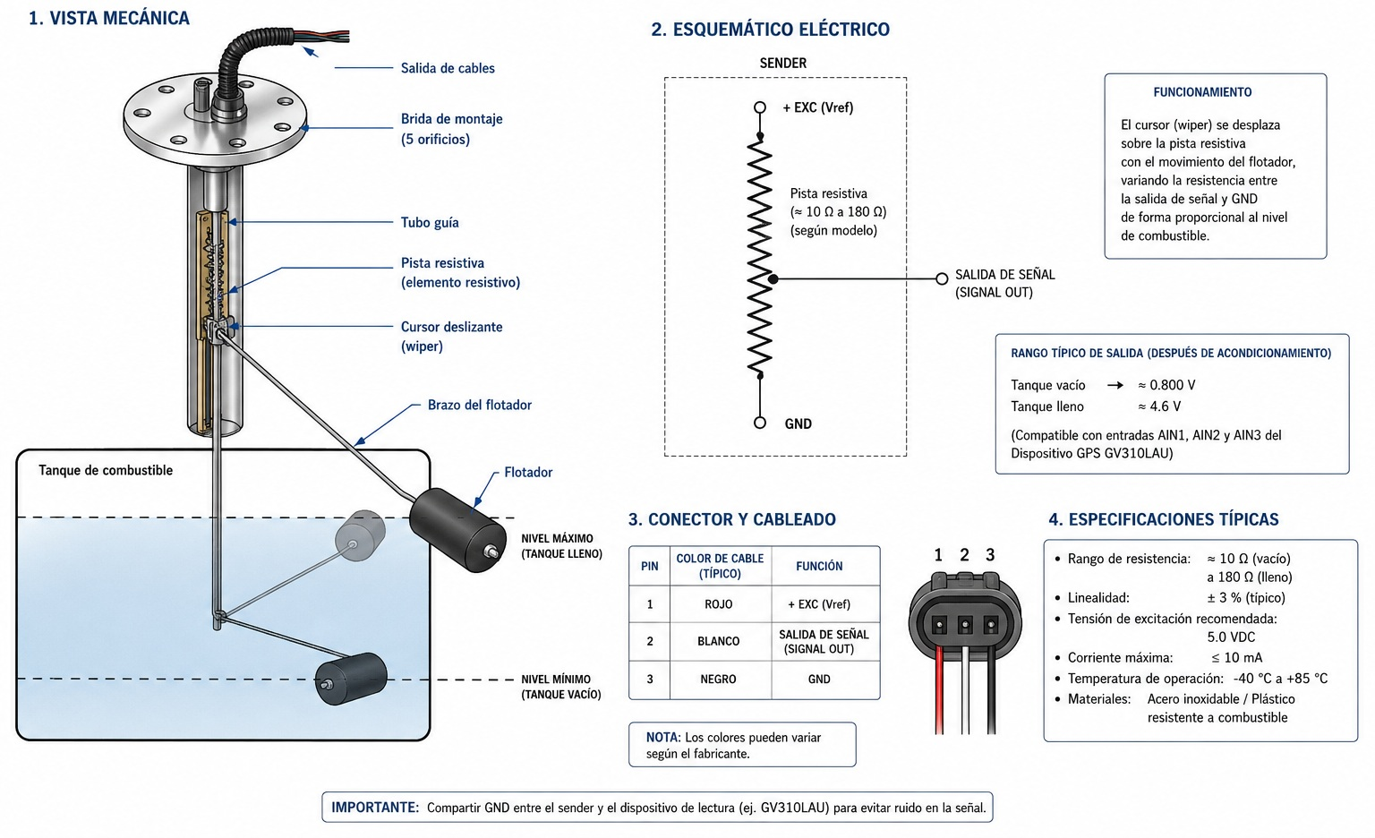

2.6 Consideraciones sobre el Combustible

2.6.1 Pérdidas y Mermas
Existen tres tipos de perdida real de combustible:
  - Evaporación (1-3% mensual según temperatura),
  - Robo por sifoneo (extracción intencional por terceros con manguera), y
  - Fuga por sellos (lenta, deja huella visible).
 | El sistema Logica Mobile permite distinguir entre un consumo legitimo (relacionado con horas-motor y km recorridos) y caídas anómalas (rápidas, sin movimiento).  El reporte de obtenido desde la Plataforma HUB es una herramienta útil para reflejar estos comportamientos.

2.6.2 Comportamiento del Combustible ante Presión y Temperatura
El diésel se expande con el calor (aproximadamente 0.08% por cada grado Celsius) y se contrae con el frio. Un tanque cargado a 35 grados en la mañana puede mostrar volumen menor a las 7 de la noche si la temperatura bajo a 18.
Esto NO representa merma o robo, simplemente se trata de una contracción térmica.
 | El Técnico debe explicar al cliente esta normalidad: variaciones de 1-2% en lectura por temperatura corresponden a efectos físicos, no a fallas del sensor.  El sistema Logica Mobile reporta voltaje real y no compensa las variaciones provocadas por temperatura.

2.6.3 Verificación de Fugas
Antes de cualquier calibración el Técnico debe confirmar que no haya fugas en el tanque ni en las líneas de succión, retorno y venteo. Una fuga lenta hace que el tanque pierda el combustible. En estas condiciones el sistema reportaría mermas falsas.
El Técnico debe realizar una inspección visual de las soldaduras, el sello del sender original verificando que no existan rastros de diésel debajo del tanque.
 | Si se detecta una fuga, se debe reparar antes de instalar el sensor o de calibrar.

2.6.3 Diésel ULSD vs biodiésel B5/B20
El diésel común en Mexico es ULSD (ultra-bajo en azufre). Algunos clientes usan biodiésel mezclado, identificado como B5 (5% biodiésel + 95% diésel) o B20 (20% biodiésel). El biodiésel ataca empaques de NBR convencional, pero es compatible con Viton y con los empaques Logica Mobile estándar.
 | Proporciones mayores de B20 pueden requerir empaques especiales.  Si el cliente declara biodiésel mayor al B20, conviene consultar al Soporte Técnico de Logica Mobile antes de instalar.

2.6.4 Seguridad Operativa
 | El diésel no se enciende fácilmente, pero sus vapores si en presencia de chispa.  El uso de un Extintor BC es obligatorio a menos de 3 m durante la perforación del tanque y de las pruebas.

